
5 класс
История
Урок 9 Ребята, доброе утро!!!

Тема: Управление государством (фараон, чиновники). Писцы и вельможи. Рабы.

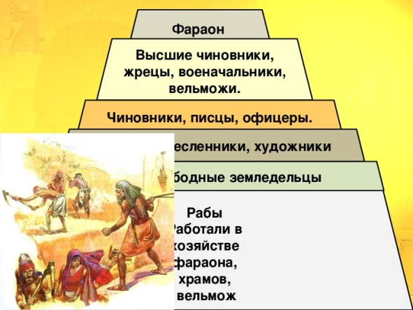
Цель урока: изучить, как было организовано управление государством в Египте, каким было положение рабов в Египте; изучить основные направления и результаты военных походов египтян

Задание 1. Давайте повторим
1. Кто такой фараон? Владыка всего Египта
2.Как называется столица Египта? Мемфис
3.Как называется тростник в Египте, из которого
делали материал для письма? Папирус
4. Что такое религия для египтян? Вера в сверхъестественные существа
5.Что должны были платить земледельцы? Налоги
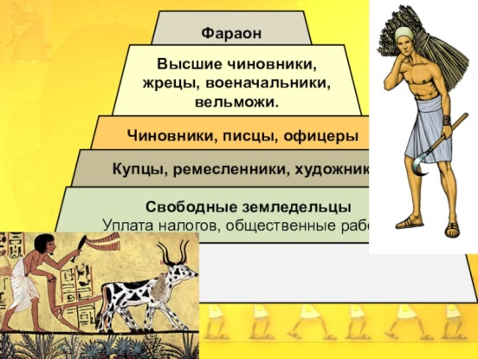
6.Что такое налоги? Сбор в пользу государства
7.Как называлось то место, где река Нил делилась на несколько рукавов?Дельта
8.Как называли царских советников? Вельможи
План:
Фараон
Жрецы
Вельможи. О чем могут рассказать
гробницы вельмож
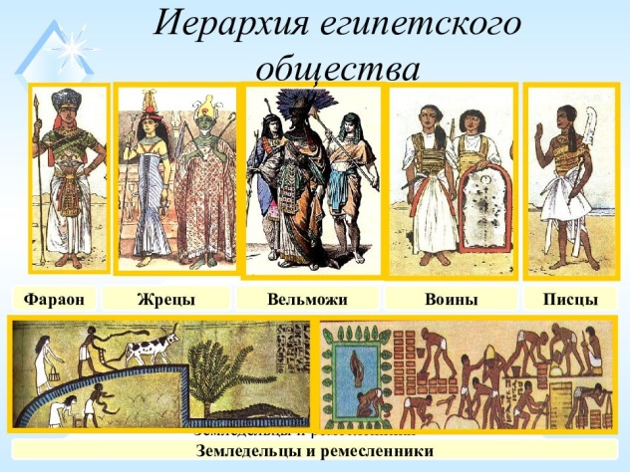
Писцы
Чиновники
Воины
Ремесленники и земледельцы
Рабы
Задание 2. Записать в тетрадь и выучить понятия: чиновник, визирь, номарх, подати, староста, пирамида, крестьянин-общинник, рабовладелец, рабовладельческий строй. (смотри словарь учебника, текст параграфа)

Задание. 1. Проработать параграф 10
Задание 2. Работать с картой
Задание 4. Смотри видео по теме по ссылке
https://youtu.be/EuPelGFGCtU
https://yandex.ru/video/preview/17268688267535377590
Домашнее задание: Прочитать § 10, Подготовить устный рассказ о постройке пирамид по картинке учебника. Желающим , склеить пирамиду или зарисовать одну из сценок управления Египтом.

Задание, выполненное в письменном виде, должно быть сфотографировано или от-сканировано и отправлено в виде файла. Для обратной связи можно использовать электрон-ную почту ver.stepanenko2013@yandex.com, социальные сети ВК.

